МИНОБРНАУКИ РОССИИ
Санкт-Петербургский государственный
электротехнический университет
«ЛЭТИ» им. В.И. Ульянова (Ленина)
Кафедра САПР

отчет
по «Лабораторной работе №5»
Тема: Создание диаграмм в программе MS Visio.

Студент гр. 3352 |  | Рябов В.А.
Руководитель |  | Копец Е.Е.

Санкт-Петербург
2023

Основные теоретические положения.
С помощью компьютерной графики выполняются разнообразные работы: подготовка рисунков для объявлений, отчетов, статей, книг, диссертаций (CorelDraw, GIMP); составление радиосхем и разводка печатных плат (AltiumDesigner, OrCAD, P-CAD), оформление блок-схем алгоритмов и структурных схем радиотехнических устройств (MSVisio), разработка конструкторской документации (AutoCAD), трехмерное проектирование и моделирование (Autodesk3dsMax), формирование стереоизображений (AnaglyphMaker), создание анимации и мультипликации (EasyGIFAnimator, UnFREEz, AnimeStudioPro), редактирование фотографий (AdobePhotoshop), создание шаржей (PhotoWarp), подготовка фрактальных пейзажей (ArtDabbler, Painter) и др.
Обработка результатов.
Для осуществления работы будем использовать Draw.io ввиду
недоступности MS Visio. Создадим новую диаграмму.
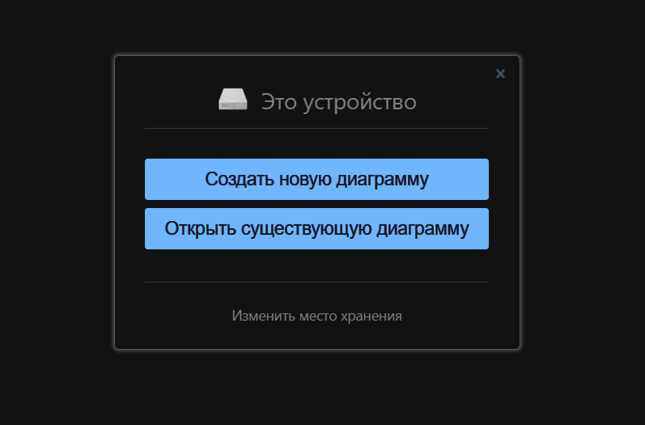
Рисунок 1 - Создание диаграммы

С помощью Вставки выберем “Схема”, а затем “Вертикальное дерево”.
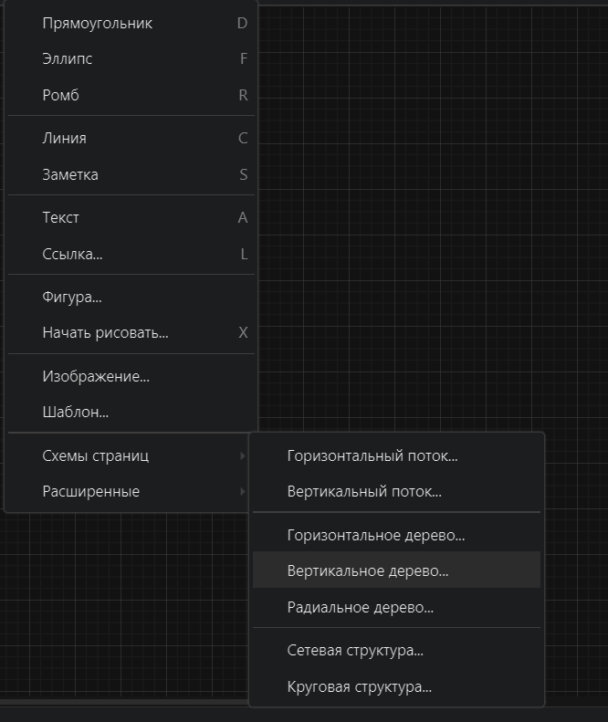
Рисунок 2 - Использование шаблона Вертикальное дерево

На сайте http://www.eltech.ru найдем информацию о руководстве “ЛЭТИ” и в соответствии с ней начнем проводить связи в диаграмме.
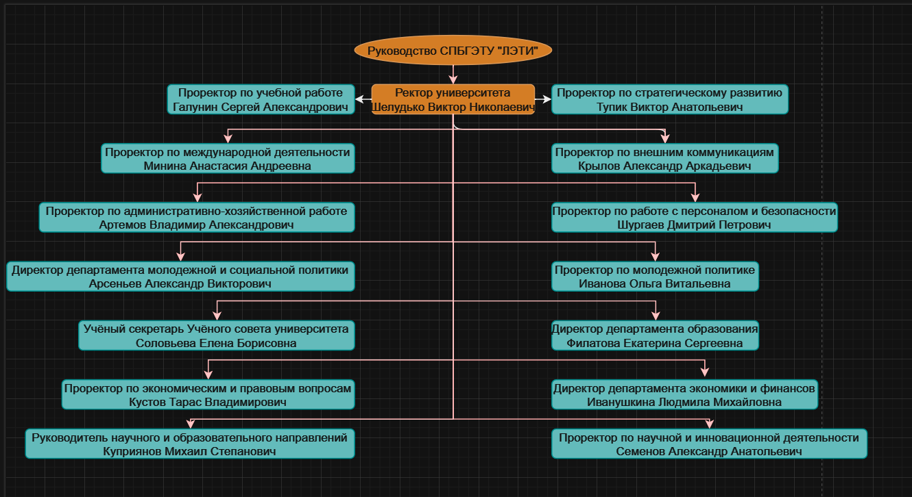
Рисунок 3 - Редактирование диаграммы

Выводы.
Было изучено приложение Draw.io - аналог MS Visio, и его функционал для создания диаграмм, получены практические навыки создания диаграмм.

